REQUERIMENTO Nº 101/2024

Solicitação de informações sobre a aplicação da Lei Municipal nº 4.872/2018, que trata da obrigatoriedade da presença de Guia de Turismo Regional em grupos ou excursões de turistas.

Excelentíssimo Senhor Presidente,

A Lei Municipal nº 4.872/2018 estabelece a obrigatoriedade de que todos os grupos de turistas que visitarem o município estejam acompanhados por um Guia de Turismo devidamente habilitado no Estado de São Paulo. Essa medida tem como objetivo assegurar a qualidade dos serviços turísticos prestados, além de garantir conformidade com a legislação federal que regulamenta a profissão de Guia de Turismo.

A Lei Federal nº 8.623/1993, que dispõe sobre a profissão de Guia de Turismo, determina que o profissional deve estar cadastrado no Sistema Nacional de Cadastro de Prestadores de Serviços Turísticos (CADASTUR), administrado pelo Ministério do Turismo, para exercer suas atividades de forma regular. O CADASTUR foi instituído em decorrência das mudanças trazidas pela Lei Federal nº 10.683/2003 e pelo Decreto nº 4.898/2003, que transferiram as competências da EMBRATUR para o Ministério do Turismo.

Ao exigir a presença de guias de turismo credenciados, a Lei Municipal nº 4.872/2018 alinha-se com as normativas federais, garantindo que apenas profissionais qualificados e devidamente registrados no CADASTUR atuem na cidade, promovendo um turismo de qualidade e seguro para os visitantes.

É importante destacar que o exercício ilegal da profissão de Guia de Turismo constitui infração penal, conforme disposto no art. 47 do Decreto-Lei nº 2.848/1940 (Código Penal Brasileiro), que prevê pena de prisão de 15 dias a 3 meses ou multa. Além disso, a utilização de documentos falsificados ou a falsa identidade, conforme o art. 307 do Código Penal, também é passível de punição.

No entanto, tem-se constatado um aumento na presença de veículos turísticos, como ônibus, micro-ônibus e vans, circulando pela cidade sem a devida presença de um Guia de Turismo Regional/SP, especialmente nos finais de semana e feriados, períodos de maior fluxo turístico. Tal situação tem sido reportada por profissionais credenciados, que apontam prejuízos ao ordenamento do turismo, transtornos ao tráfego local e impacto negativo no funcionamento de estabelecimentos comerciais.

Isso posto, Paulo Rogério Noggerini Júnior, Vereador da Câmara Municipal da Estância Turística de São Roque, REQUER ao Egrégio Plenário, observadas as formalidades regimentais vigentes, que seja oficiado este documento a Sua Excelência o Senhor Prefeito, a fim de que se digne a encaminhar a esta Casa de Leis as informações solicitadas a seguir:

- Quais ações estão sendo realizadas pela Administração Municipal para garantir o cumprimento da Lei Municipal nº 4.872/2018, especialmente no que diz respeito à presença de Guias de Turismo Regionais/SP nos grupos de turistas que visitam a Cidade?
- Como são realizadas as fiscalizações para verificar o cumprimento da legislação e a presença dos guias de turismo devidamente credenciados? Quais são os procedimentos e protocolos adotados?
- Quais medidas estão sendo tomadas para conscientizar os operadores turísticos e os responsáveis pelas excursões sobre a obrigatoriedade do cumprimento da Lei Municipal nº 4.872/2018?
- A Prefeitura Municipal tem adotado alguma estratégia para combater a prática de pessoas não credenciadas atuando como Guias de Turismo na cidade, conforme estabelecido no Código Penal Brasileiro?
- Como a Administração Municipal monitora e acompanha a aplicação e os impactos da referida legislação no desenvolvimento do turismo local? Há relatórios ou dados que subsidiem a tomada de decisões sobre o tema?
- Quantas autuações ocorreram nos últimos anos, em razão do descumprimento da legislação?
- Se foram aplicadas as autuações, quais valores foram arrecadados em decorrência das multas previstas no art. 2º da Lei em questão?
- Quais procedimentos devem ser adotados, na ocasião de cidadãos, guias ou estabelecimentos desejarem efetuar denúncias de transporte de turista sem guias, no âmbito da Estância turística de São Roque?
- Qual setor da municipalidade é responsável por efetuar a fiscalização demandada na legislação?
- Em 10 de novembro de 2024, recebemos denúncia de uma guia de turismo credenciada, que flagrou dois ônibus turísticos circulando na região central de São Roque, especificamente na Rua Benjamin Constant, 149 (Mercado Leve), onde a circulação desse tipo de veículo é proibida. Além disso, os ônibus estavam sem guia, em trecho com viaduto de altura restrita, o que pode causar transtornos no trânsito da cidade. Quais medidas a administração municipal pretende adotar para coibir situações como essa? (Fotos da denúncia anexas)

Sala das Sessões “Dr. Júlio Arantes de Freitas”, 21 de novembro de 2024.

Paulo Rogério Noggerini Júnior
(Paulo Juventude)
Vereador

PROTOCOLO Nº CETSR 21/11/2024 - 08:59 125233/2024
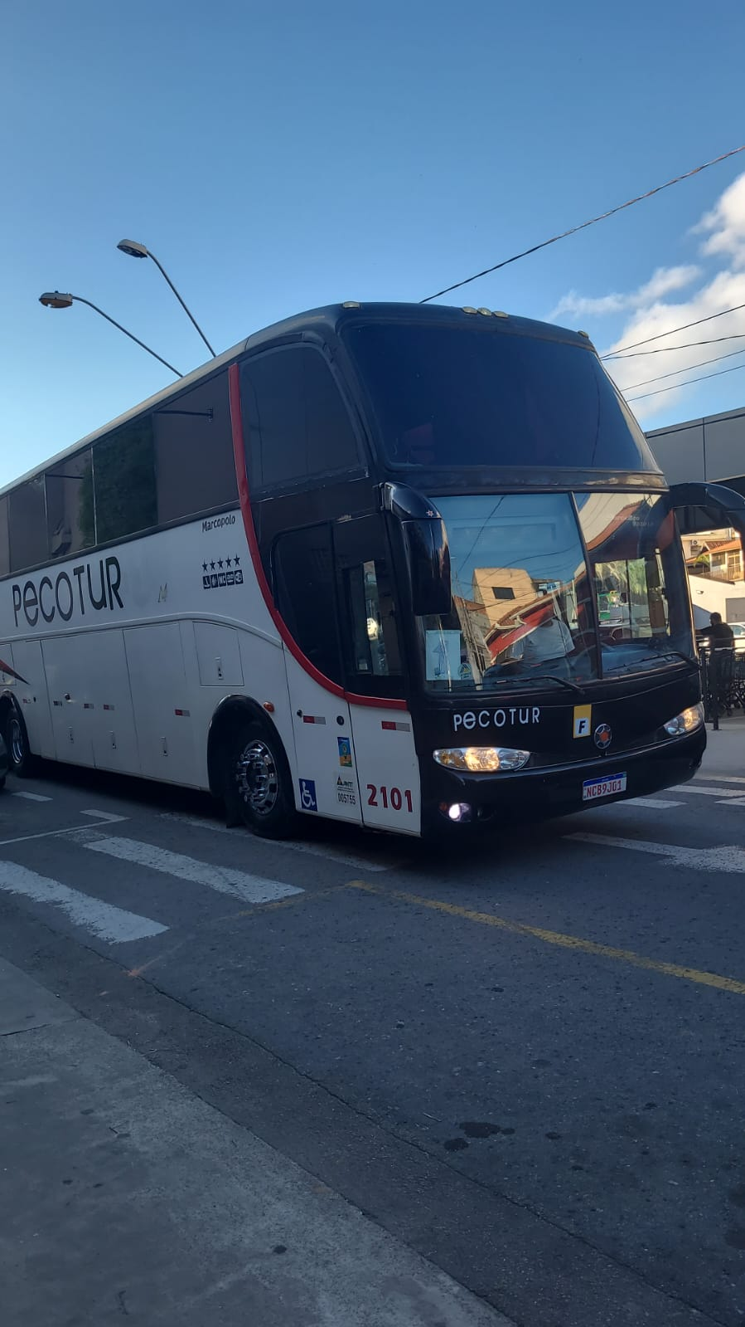

Figura 1: Veículo turístico estacionado na região central, sem guia de turismo, em trecho com viaduto de altura restrita, o que pode causar transtornos no trânsito da cidade (empresa PECOTUR, placa CNCB9J01)

